1：首先下载node.js,下载完安装时会自带把npm(相当于指令，用于部署，安装东西用的)也下载起来，npm是国外的镜像，阿里国内加速镜像cnpm，指令:npminstall-gcnpm--registry=https://registry.npm.taobao.org
2：安装完后安装vue：cnpm instal lvue-cli -g; -g为全局的意思；使用vue-cli快速创建(脚手架)
3：vue init webpack pojectName//创建vue项目并初始化
4: cd pojectName
5:npm run dev //使用npm去run的时候呢报错：
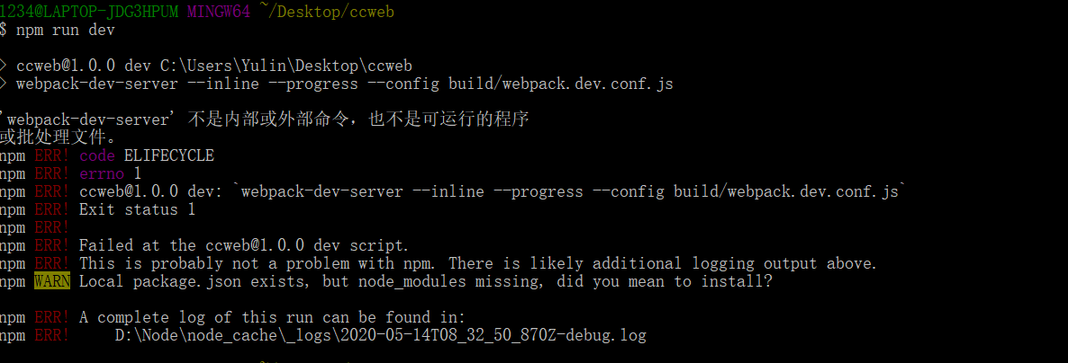
这是因为webpack-dev-server的版本和你下载的vue的版本不对头或者是不能向下兼容吧，所以你就先卸载webpack-dev-server指令:npm uninstall webpack-dev-server然后可能会报错:
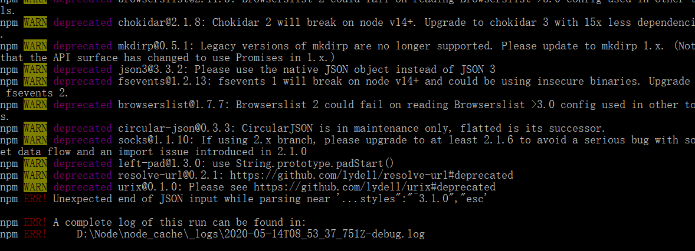
执行 npm cache clean --force指令清除缓存然后在执行下cnpm uninstall webpack-dev-server
这里使用的是cnpm指令，因为npm指令有些文件是没有下载完整的所以用cnpm就没问题，所以安装完cnpm后所有指令都用cnpm不用npm。
6：卸载完后呢npm install webpack-dev-server@2.9.1(版本对应你vue的版本)，查看vue版本指令：vue -V，npm版本:npm -v
7:最后使用cnpm run dev就OK啦。

二：前后端分离遇到的问题：
跨域问题可以在后端配置就OK(如图):
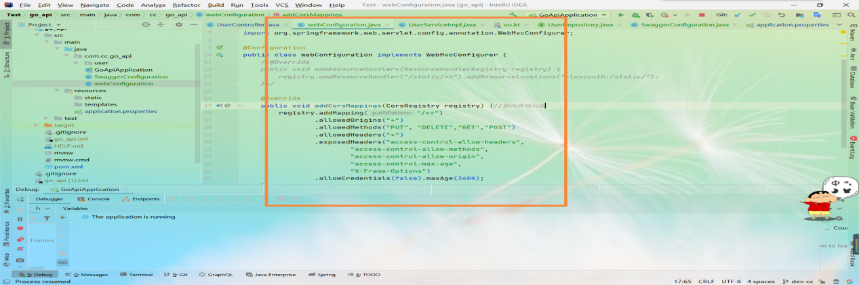

三: 报错:
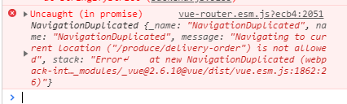
方案：vue菜单重复点击报的错可以通过在route目录下的index.js中加入
// 如果你的改了push还是没有生效，可以考虑改replace方法
// 修改路由replace方法,阻止重复点击报错
const originalPush = Router.prototype.push
Router.prototype.push = function push(location) {
return originalPush.call(this, location).catch(err => err)
}

